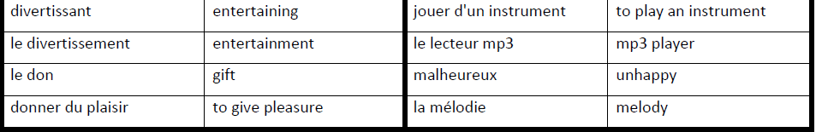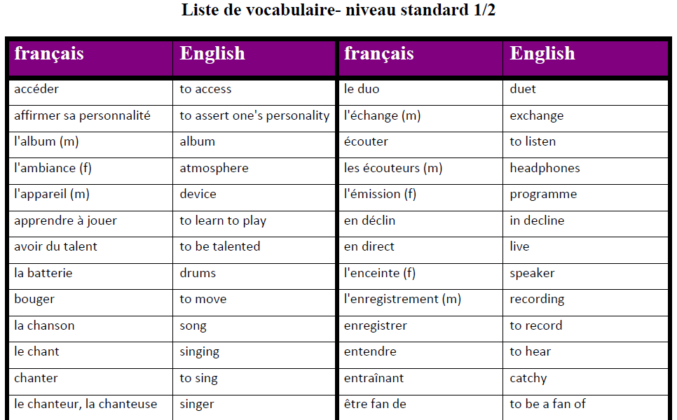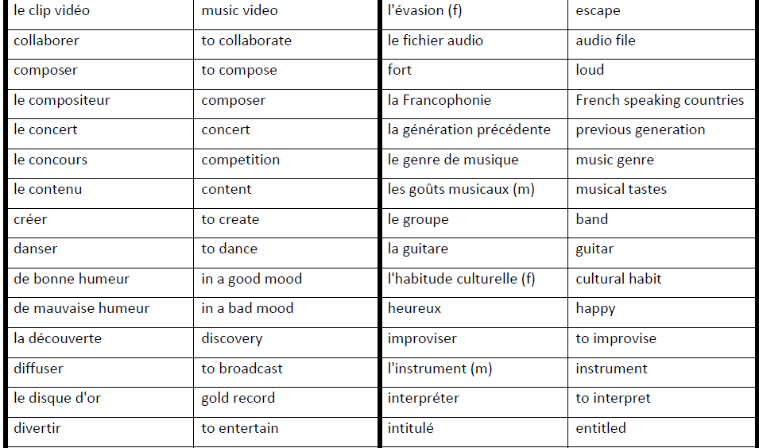**TASK 1 MUSIC VOCABULARY**

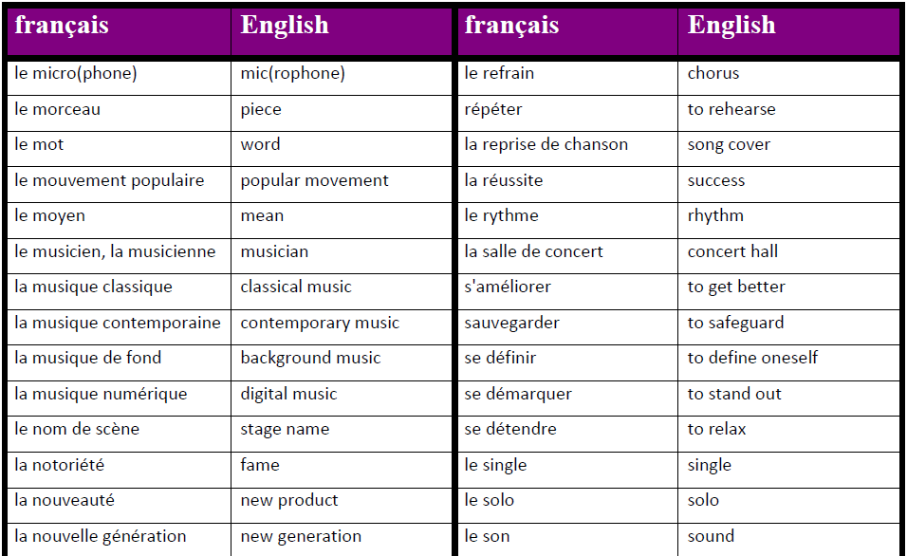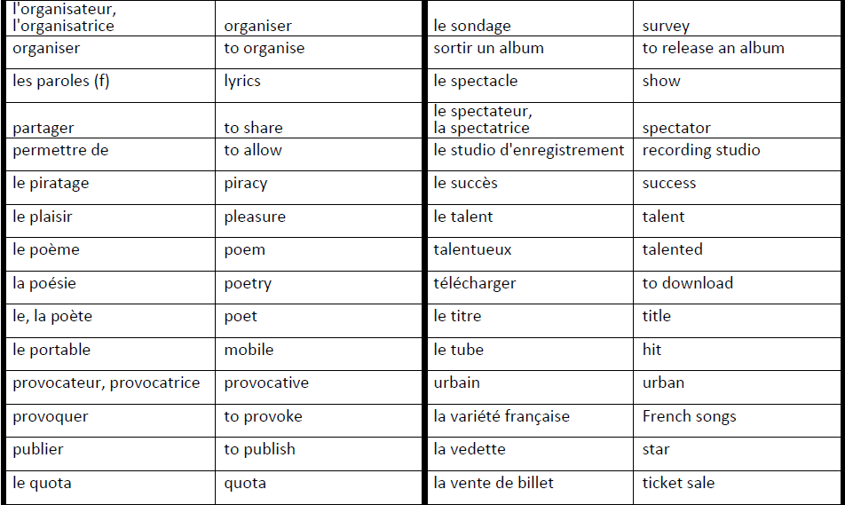

**TASK 1 FRENCH FAMILY VOCABULARY**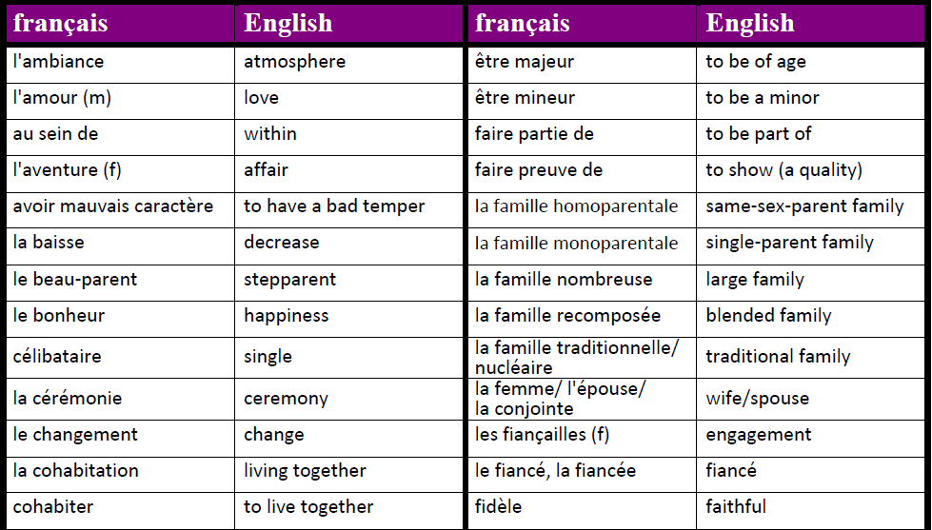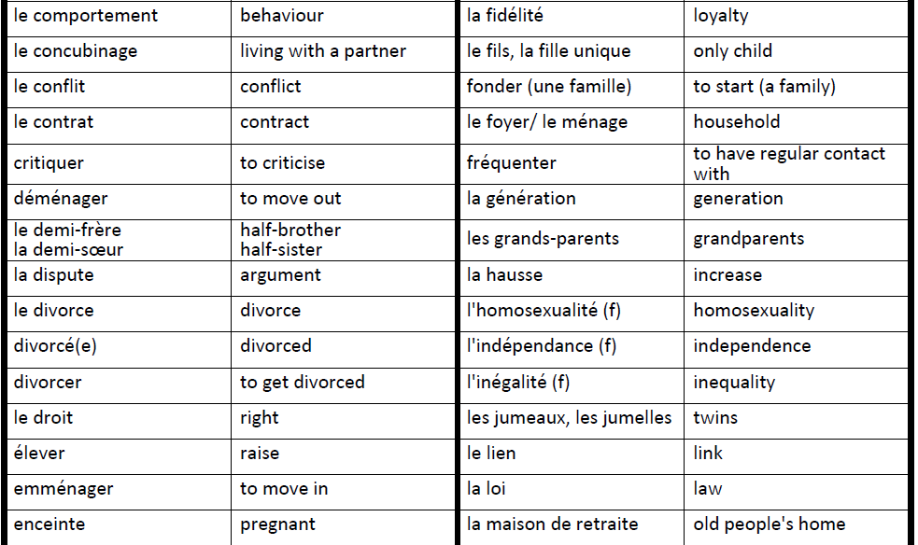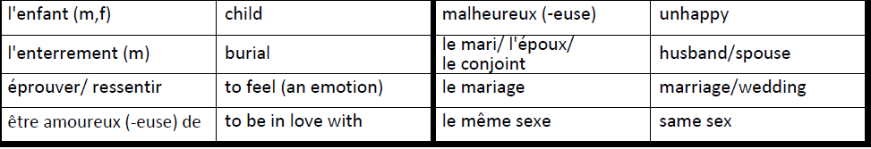

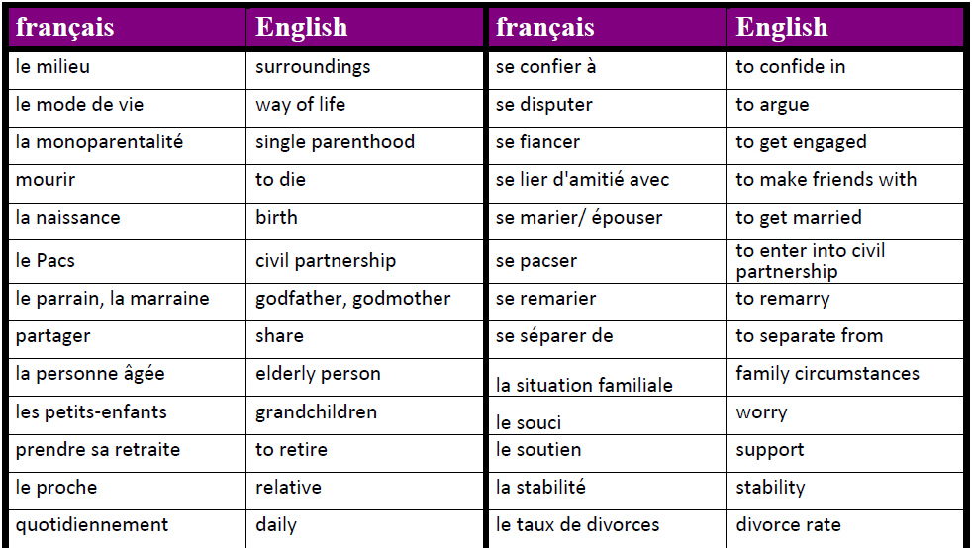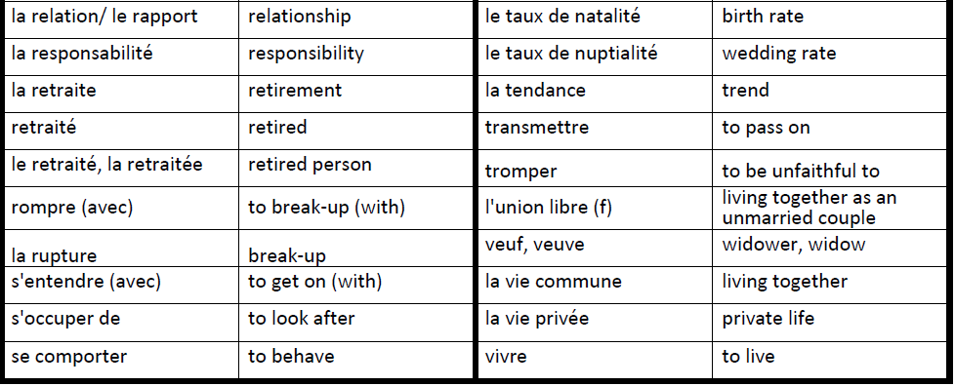

**TASK 2**

**READING AND WRITING (2)**

**Le déclin du mariage en France**

Le nombre de mariages a baissé en 2013, tandis que celui des pacs* était en hausse.

Aujourd'hui, les trois quarts des personnes en couples sont mariées, mais parmi les moins de 30 ans, elles ne sont plus que 45 %. Pourquoi les jeunes couples se marient-ils de moins en moins ?

En 2013, l’institution du mariage, autrefois sacrée, était à nouveau délaissée par les Français. Selon les chiffres de l’Insee publiés en 2015, la baisse du nombre de mariages, continue depuis 2005 (l’année 2012 mise à part), s’est poursuivie en 2013 avec 231 000 mariages de personnes de sexe différent et 7 000 de personnes de même sexe. Touchés par la crise économique, les jeunes sont découragés par des dépenses qu'ils jugent excessives, mais nécessaires à un mariage réussi. Pour une cérémonie correcte, il faut compter de 20 à 30 000 euros. Ces dépenses peuvent créer des dettes considérables pour des jeunes mariés.

Beaucoup d’idées reçues circulent encore sur ce que doit être un “beau” mariage ; les chapeaux, le gâteau, les costumes, la réception, les bouquets, les photos. Mais certains se marient sans faste, comme Hélène, 28 ans. « Si on veut vraiment se marier, on trouve toujours une solution. Mon mariage n’a pas coûté trop cher. Mais pour moi qui suis chrétienne, faire une cérémonie à l’Église était essentiel. »

Cette conviction religieuse fait figure d’exception en France où la tendance religieuse chez les jeunes est au déclin. Vidée de son sens religieux, le mariage représente un engagement pour l’avenir, avant tout une union d’amour et de sentiments. Or, le marié n’aime pas davantage sa conjointe que le concubin. C'est pourquoi la plupart des couples accordent moins d’importance au mariage.

« Je n’en ai pas besoin pour m’engager auprès de mon conjoint, affirme Manon, 29 ans. Pour moi, le pacs et le mariage sont des illusions faites pour se rassurer, alors que le couple, en réalité, reste aussi fragile. L’engagement le plus fort, c’est de faire un enfant. Là, on devrait signer pour la vie. »  Ni complètement repoussoir, ni franchement attractif, le mariage souffre également de la concurrence d'autres formes d'unions.

Beaucoup de jeunes craignent également un divorce aux procédures longues et difficiles et choisissent le pacs. C’est une option moins officielle, peu ou pas coûteuse, moins compliquée qui n’a cessé de progresser entre 2001 et 2010, avec un nouveau pic enregistré en 2012 et 160 200 pactes signés**.** En France le pacs devient un premier arrangement qui sous-entend souvent que l’on se mariera le jour où l’on aura le temps et l’argent. D’abord créé pour les couples homosexuels, le pacs s’est donc transformé en un substitut de fiançailles pour tous.

Selon certains sociologues les gens ont besoin d’un cadre, mais pas trop rigide. Aujourd’hui, l’important c’est de rester soi-même. Il y a une crainte d’entrer dans un mariage et d’être regardé comme un époux et plus en tant que personne. Chez les jeunes, le concubinage est un gros concurrent des unions formelles : 80 % des personnes de 20-24 ans en couple vivent en union libre, contre 5 % des plus de 65 ans. C’est une évolution des mœurs accompagnée par celle des mentalités, puisque cette situation est acceptée par la grande majorité des Français, même les plus âgés. Sept personnes sur dix estiment aujourd’hui qu’un couple peut cohabiter sans être marié, ni même en avoir l’intention.

**Vocabulaire**

*le pacs (pacte civil de solidarité) – contrat entre deux personnes pour organiser leur vie commune

to fall – b______ rising - __ ______

to abandon, give up - ___________ to continue - __ ___________

to affect - _______ decent - _______

preconception - _____ ______ without pomp - ____ ______

devoid of - _____ __ commitment - ____________ (m)

wife - ________ (f) partner - ________

to make a commitment to - _’________ _______ __

repulsive - __________ competition - ____________ (f)

to fear - ________ peak - ___ (m)

to imply - ____-_________ engagement - ____________ (f.pl)

framework - _______ (m) husband or wife - _____ (m)

living together - _____________ (m) to live together - ______ _- _____ _____

customs - ______ (f.pl) to cohabit - ________

**Vrai, faux ou pas mentionné ?**

1. L’institution du mariage et en baisse depuis plusieurs années.
2. Moins de la moitié des couples de moins de 30 and sont mariés.
3. Le nombre de mariages homosexuels est en hausse.
4. Le coût du mariage n’est pas un facteur qui touche les décisions des jeunes à l’égard du mariage.
5. Les jeunes estiment que, si on veut se marier, il faut qu’on dépense des sommes adéquates.
6. Le mariage à la mairie n’est pas une cérémonie suffisante.
7. Tout le monde veut un « beau » mariage typique.
8. Les jeunes deviennent de moins en moins croyants.
9. Un conjoint est plus aimé qu’un concubin.
10. Le pacs est plus populaire chez les personnes hétérosexuelles.
11. Manon considère qu’en faisant un enfant on s’engage le plus auprès d’une autre personne.
12. Les jeunes ne pensent pas à la possibilité du divorce.
13. En 2012 on a vu le plus grand nombre de pacs en France.
14. La plupart des couples pacsés se marient après.
15. Selon certains sociologues certains jeunes ont peur de perdre leur identité individuelle en se mariant.
16. La grande majorité des 20-24 ans cohabitent sans se marier.
17. Une petite minorité de personnes âgées vivent en union libre.
18. Les personnes âgées ont du mal à accepter ces nouvelles mœurs.

**Questions**

1. Expliquez comment le mariage évolue en France actuellement.
2. Avez-vous la même impression en ce qui concerne votre pays ?
3. Expliquez la situation de vos parents ou de votre parent.
4. Que pensez-vous de l’institution du mariage ?
5. A votre avis est-ce que les gouvernements devraient encourager le mariage, en utilisant la fiscalité, par exemple ?
6. Est-ce qu’il y a un âge idéal pour le mariage ?
7. Que pensez-vous du pacs ?

**Travail lexical**

**Trouvez un nom dans le texte associé aux verbes suivants**

1. situer 6. engager
2. cohabiter 7. évoluer
3. procéder 8. dépenser
4. marier 9. chiffrer
5. baisser 10. substituer

**Trouvez un verbe dans le texte associé aux noms suivants**

1. estimation (f) 6. acceptation (f)
2. souffrance (f) 7. progression (f)
3. accord (m) 8. enregistrement (m)
4. coût (m) 9. représentation (f)
5. transformation (f) 10. création (f)

**Complétez ces phrases en insérant un mot ou des mots appropriés qui garde le même sens que le texte**

1. Le nombre de mariages en France a tendance à __________.
2. Les jeunes préfèrent de plus en plus ___________.
3. Le pacs sous-entend fréquemment qu’on va ___________
4. Certains jeunes __________ de perdre leur identité en se mariant.
5. Les personnes âgées ____________ ce changement de mœurs.
6. Le mariage __________ un peu de son sens religieux.
7. Le _________ du mariage fait peur à beaucoup de jeunes, surtout en temps de crise économique.
8. On a __________ le pacs à l’origine pour des couples homosexuels.
9. Le __________ peut être long et difficile.
10. Une ___________ de Français sont croyants.

Image : pixabay.com

**TASK 3**

**READING AND WRITING (6)**

**Petite bibliographie de Stromae**

Le chanteur belge Stro­mae – anagramme de maes­tro – est né Paul Van Haver à Bruxelles le 12 mars 1985. Parfois comparé au légendaire Jacques Brel pour sa qualité d’in­ter­pré­ta­tion, Paul a grandi avec sa mère, flamande, sa sœur et ses trois frères. Son père, un archi­tecte rwan­dais, est parti peu après sa nais­sance et il ne l’a revu que rarement avant sa mort, lors du géno­cide au Rwanda, en 1994.

A l’âge de 10 ans, le jeune Paul commence à jouer de la batte­rie et des percus­sions. En 2000 il se lance dans le rap et choi­sit Stro­mae comme pseu­do­nyme. Trois ans plus tard il monte le groupe Suspi­cion avec le rappeur J.E.D.I. Leur composition *Faut k’t’ar­rête le Rap* les fait remarquer, mais le duo se sépare et Stro­mae conti­nue sa carrière en solo.

Stromae parti­cipe alors à de nombreux projets musicaux. En 2008 il colla­bore avec le rappeur français Kerry James et compose égale­ment un morceau pour Anggun. En même temps il diffuse en ligne *Les leçons de Stro­mae*, des petits films dans lesquels il explique comment construire un morceau. Tandis que ses vidéos font le buzz, il sort en septembre 2009 le single *Alors on danse*. Ce mélange entre paroles graves et musique élec­tro a un succès énorme. Le titre se classe en tête des charts en France, Alle­magne et Belgique et se vend à près de 3 millions d’exem­plaires dans le monde.

Il se produit alors dans de nombreux clubs en Europe. Son album, “*Cheese*”, sort en juin 2010 et remporte, en 2011, une Victoire de la musique dans la caté­go­rie album de musiques élec­tro­niques ou dance de l’an­née.

Le tube *Alors on danse* est égale­ment remarqué par le rappeur améri­cain Kanye West qui en fait un remix, ce qui permet à Stro­mae de mettre un pied sur le conti­nent améri­cain

En 2013, pour son second opus, *Racine Carrée*, Stro­mae se sert de nouveau d’In­ter­net pour créer le buzz. Il laisse fuiter sur le Web des images de lui appa­rem­ment ivre dans les rues de Bruxelles. Il s’agit en réalité d’ex­traits de son clip à venir, *Formi­dable*, premier single l’al­bum. Plus encore que le disque précé­dent, R*acine Carrée* mélange les genres et les influences. Celle de Brel, très présente dans *Formi­dable*, laisse place à des rythmes afri­cains et élec­tro sur le single *Papaou­tai*, autre énorme succès. On trouve égale­ment une parti­ci­pa­tion du rappeur Orel­san sur deux morceaux. Dans *Bâtard*, la référence à Jacques Brel est présente. Il y dénonce les divisions en cases de la société, en évoquant le racisme, l'homophobie ou le sexisme.

Sorti le 16 août 2013, le disque se classe très rapi­de­ment dans le haut des charts en France et en Belgique. En décembre 2013, plus de 700 000 exem­plaires avaient déjà été vendus. Preuve que le chan­teur belge inté­resse de plus en plus outre-Atlan­tique, il a eu droit à son portrait dans le très pres­ti­gieux New York Times. En 2016 il gagne le Grand prix de la Francophonie, accordé par l’Académie Française.

Côté vie privée, Stro­mae épouse le 12 décembre 2015 sa compagne depuis trois ans, la styliste Cora­lie Barbier.

Informations : gala.fr et Wikipédia

**Vocabulaire**

legendary - _________ performance - ____________ (f)

to grow up - _______ Flemish - _______

during - ____ __ to set up - ______

to get known - __ _____ ________ piece - _______ (m)

to broadcast - ________ while - ______ ___

to be all the rage - ______ __ ____ mixture, blend - ________ (m)

lyrics - _______ (f.pl.) copy - ___________ (m)

to perform - __ ______ hit - ____ (m)

work, creation - ____ (m) to leak - ______

drunk - ____ to criticise, attack - ________

compartment - _____ (m) to allude to, reference - ________

proof - ______ (f) to be entitled to - ______ ____- _

to award - ________ partner - _______ (m/f)

**Questions**

1. Pourquoi a-t-il choisi le pseudonyme de Stromae ?
2. Qu’est-ce que son père est devenu ?
3. Qu’est-ce qu’il a fait à l’âge de 10 ans ?
4. Avec quels artistes a-t-il collaboré pendant sa carrière ?
5. Quel média a-t-il utilisé pour diffuser ses morceaux ?
6. C’était quoi, « Les leçons de Stromae » ?
7. Qu’est-ce qui s’est passé en 2009 ?
8. Qu’a fait Kanye West avec le morceau *Alors on danse* ?
9. Comment est-ce que Stromae a fait le buzz en 2013 ?
10. Que dénonce Stromae dans la chanson *Bâtard*?
11. Comment sait-on qu’il est devenu connu aux Etats-Unis ?
12. Qu’a-t-il fait en 2015 ?

**Complétez les phrases avec un mot approprié**

1. Stromae est né en _________.
2. Sa mère est ________.
3. Son père est ______ au Rwanda.
4. A 10 ans il a _________ à faire de la batterie.
5. Il a _______ Stromae comme pseudonyme.
6. Il a fait ________ de projets musicaux.
7. Il a _________ avec des artistes divers.
8. Il s’est servi d’_________ pour se faire remarquer.
9. Il s’est _______ dans beaucoup de clubs en Europe.
10. Ses morceaux sont un ________ d’influences diverses.
11. Son deuxième ________ s’appelle *Racine Carrée.*
12. Brel a été une _________ importante sur Stromae.
13. Ses chansons se sont vendues à des millions d’___________.
14. Son portrait a été _______ dans le New York Times.
15. En 2015 il a _______ son amie Coralie Barbier.

**Interview orale**

En 10 minutes, rédigez à l’écrit une série de questions que vous pouvez poser à Stromae, basées sur les informations dans sa biographie. Ensuite, avec un partenaire, à tour de rôle, faites et enregistrez l’interview sur votre portable.

**Interview écrite**

Imaginez que vous avez interviewé Stromae pour un blog. Ecrivez votre interview (questions et réponses) en utilisant les informations dans le texte. Ecrivez au moins 200 mots.

**Paraphrase**

En 75 mots résumez les trois premiers paragraphes du texte.

**Traduction en français**

Traduisez les phrases suivantes

1. Stromae, who is sometimes compared with Jacques Brel, was born in Belgium.
2. His father left the family soon after Stromae’s birth.
3. He began his musical career by playing the drums and percussion.
4. He made a series of online films in which he explained how he composed songs.
5. After performing in European clubs, he became well known in the USA.
6. His songs sometimes criticise divisions in society caused by racism and homophobia.
7. He has released a lot of successful singles during his career.
8. As regards his private life, he has been married since 2015.

**Traduction en anglais**

Traduisez le sixième paragraphe (*En 2013…le sexisme*.)

**Travail oral (2)**

De mémoire essayez de parler de Stromae pendant au moins une minute et demie.